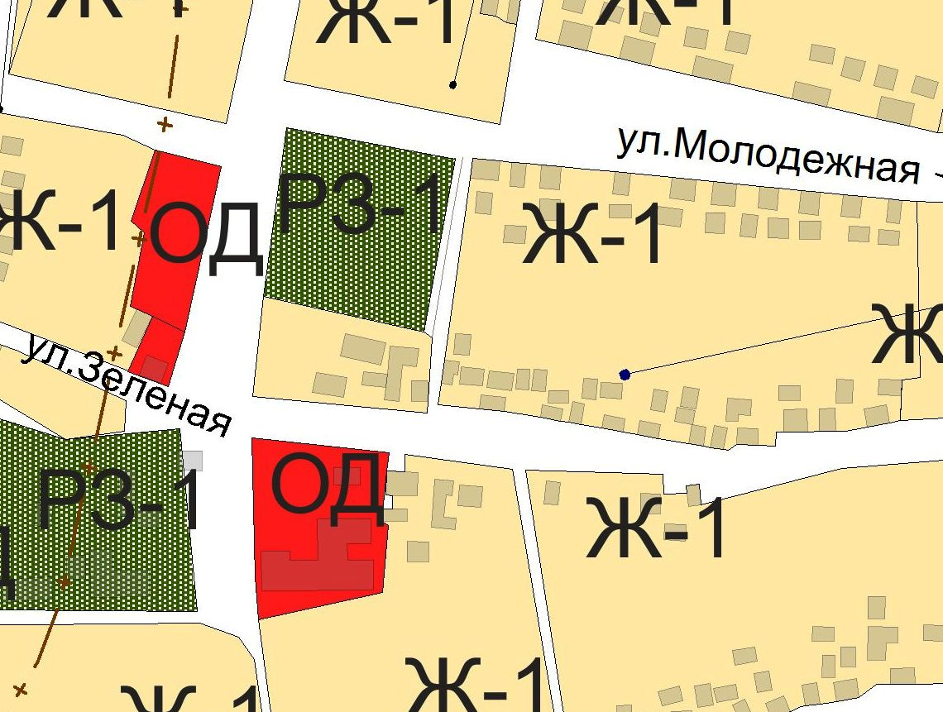

прилегающая территория

СТАДИОН,
СТАДИ ул. Молодежная
ул. Мо

